Đại học bách khoa hà nội

trường công nghệ thông tin và truyền thông

**BÁO CÁO BÀI TẬP LỚN**

**Bộ Môn Nhập môn Công nghệ phần mềm**

**Đề tài: Xây dựng trang web quản lý học tập**

Giáo viên hướng dẫn: TS. Trần Thế Hùng

Nhóm: 18

Mã lớp học: 154018

Danh sách sinh viên:

|  |  |  |  |
| --- | --- | --- | --- |
| **STT** | **Họ tên** | **MSSV** | **Lớp** |
| 1 | Phạm Đặng Mai Hương | 20225134 | KTMT 07 – K67 |
| 2 | Trần Thị Hồng Thơm | 20225410 | KTMT 07 – K67 |
| 3 | Hồ Xuân Thái | 20225393 | KTMT 07 – K67 |
| 4 | Phạm Thị Ngọc Linh | 20225205 | KTMT 07 – K67 |
| 5 | Lê Việt Hoàng | 20225321 | KTMT 07 – K67 |

*Hà Nội, tháng 12 năm 2024*

**MỤC LỤC**

Lời nói đầu 3

Phân công thành viên trong nhóm 4

I. Khảo sát bài toán 5

1. Mô tả yêu cầu bài toán 5

2. Khảo sát bài toán 5

3. Xác định thông tin cơ bản cho nghiệp vụ của bài toán. 6

4. Xây dựng biểu đồ mô tả nghiệp vụ và phân cấp chức năng 6

5. Xây dựng chiến lược 7

II. Phân tích yêu cầu 8

1. Giới thiệu chung 8

2. Biểu đồ Use case tổng quan 9

3. Biểu đồ Use case phân rã mức 2 11

4. Đặc tả Use case 16

4.1. Đăng nhập/Đăng ký 16

4.2. Bài kiểm tra 17

4.3. Lớp học 21

5. Các yêu cầu phi chức năng 24

III. Thiết kế chương trình 25

1. Xây dựng biểu đồ trình tự 25

IV. Phát triển chương trình 37

1. Thiết kế kiến trúc 37

2. Thiết kế cơ sở dữ liệu 37

3. Thiết kế chi tiết các gói 41

4. Sơ đồ lớp chi tiết 45

5. Xây dựng chương trình 55

V. Kiểm thử chương trình 64

1. Các chức năng đối với học sinh 64

2. Các chức năng đối với giáo viên 65

VI. Triển khai và bảo trì 71

1. Triển khai 71

2. Bảo trì 71

TÀI LIỆU THAM KHẢO 73

PHỤ LỤC 74

# Lời nói đầu

Trong thời đại công nghệ thông tin phát triển mạnh mẽ, việc ứng dụng công nghệ vào giáo dục đã và đang trở thành một xu hướng tất yếu nhằm nâng cao chất lượng dạy và học. Một trong những giải pháp hữu ích là xây dựng các hệ thống quản lý học tập trực tuyến, giúp giáo viên và học sinh tương tác hiệu quả hơn, tiết kiệm thời gian và nâng cao trải nghiệm học tập.

Nhóm chúng tôi đã áp dụng các kiến thức đã học trong bộ môn Nhập môn Công nghệ Phần mềm để phát triển một website quản lý học tập dành cho giáo viên và học sinh. Hệ thống không chỉ cung cấp các tính năng cơ bản như quản lý lớp học, quản lý bài kiểm tra, và ngân hàng câu hỏi, mà còn hướng tới việc tạo ra một môi trường học tập hiện đại, dễ sử dụng và đáp ứng nhu cầu thực tế của người dùng.

Nhóm xin chân thành cảm ơn thầy Trần Thế Hùng đã hướng dẫn và cung cấp kiến thức nền tảng để có thể hoàn thành bài tập lớn này. Chúng tôi cũng rất mong nhận được những ý kiến đóng góp để cải thiện sản phẩm trong tương lai.

Trân trọng,

*Nhóm thực hiện*

# Phân công thành viên trong nhóm

|  |  |  |  |
| --- | --- | --- | --- |
| **Họ và tên** | **MSSV** | **Công việc** | **Đánh giá** |
| Phạm Đặng Mai Hương | 20225134 | - Nhóm trưởng  - Báo cáo: Phần II, III, IV, tổng hợp báo cáo  - Thiết kế giao diện web | Hoàn thành |
| Trần Thị Hồng Thơm | 20225410 | - Báo cáo: Phần III, IV  - Thiết kế giao diện web | Hoàn thành |
| Hồ Xuân Thái | 20225393 | - Báo cáo: Phần II, IV  - Thiết kế cơ sở dữ liệu, xây dựng Backend | Hoàn thành |
| Phạm Thị Ngọc Linh | 20225205 | - Báo cáo: Phần I, V, VI  - Thiết kế giao diện web | Hoàn thành |
| Lê Việt Hoàng | 20225321 | - Báo cáo: Phần I, V, VI  - Hỗ trợ thiết kế và xây dựng website | Hoàn thành |

# Khảo sát bài toán

## Mô tả yêu cầu bài toán

**Bài toán quản lý lớp học**

Trong bối cảnh hiện nay, việc quản lý lớp học và tổ chức kiểm tra trực tuyến ngày càng trở nên quan trọng. Yêu cầu chính của bài toán gồm:

* Quản lý thông tin học sinh (danh sách lớp, thông tin cá nhân).
* Quản lý các bài kiểm tra của mỗi học viên
* Quản lý điểm số và lịch sử thành tích học tập
* Cung cấp công cụ hỗ trợ giao tiếp giữa giáo viên và học viên.

**Mục tiêu**

Xây dựng một hệ thống hỗ trợ giáo viên và học viên quản lý và tham gia các hoạt động trong lớp học một cách hiệu quả và tiện lợi.

Đảm bảo bảo mật và minh bạch trong việc tổ chức kiểm tra và quản lý dữ liệu.

## Khảo sát bài toán

**Yêu cầu cụ thể**

* Quản lý học sinh
  + Thêm, xóa, chỉnh sửa thông tin học sinh
  + Phân lớp theo nhóm học tập hoặc môn học.
* Hệ thống kiểm tra trực tuyến:
  + Tạo bài kiểm tra với nhiều dạng câu hỏi (trắc nghiệm, tự luận).
  + Quản lý thời gian và kết quả bài kiểm tra.
* Quản lý điểm số:
  + Lưu trữ điểm số
  + Theo dõi tiến trình học tập của từng học sinh.

**Công nghệ và phạm vi khảo sát**

Hệ thống sẽ được xây dựng dưới dạng ứng dụng web hoặc phần mềm desktop với các công cụ phát triển phổ biến như:

* Ngôn ngữ lập trình: Java
* Cơ sở dữ liệu: MySQL
* Công nghệ web: HTML, CSS, Java Spring Boot

## Xác định thông tin cơ bản cho nghiệp vụ của bài toán.

**Thông tin đầu vào:**

* Dữ liệu học viên (Họ tên, mã số, lớp).
* Cấu trúc bài kiểm tra (câu hỏi, đáp án, thời gian).
* Danh sách môn học và lớp học.

**Thông tin đầu ra:**

* Kết quả bài kiểm tra của học viên.
* Báo cáo tiến độ học tập.
* Thông báo hệ thống.

## Xây dựng biểu đồ mô tả nghiệp vụ và phân cấp chức năng

**Biểu đồ phân cấp chức năng (DFD - Level 0)**

**Quản lý học viên:**

* Thêm/Xóa/Sửa thông tin.
* Tra cứu học sinh

**Hệ thống kiểm tra:**

* Tạo đề kiểm tra.
* Gửi bài kiểm tra cho học sinh
* Chấm điểm tự động.

**Quản lý kết quả:**

* Lưu trữ điểm số.
* Xuất báo cáo.

**Giao tiếp:**

* Gửi thông báo.
* Nhắn tin.

**Biểu đồ Use Case**

* **Actor chính:** Giáo viên, học sinh.
* **Các Use Case:** Đăng nhập, quản lý lớp học, tạo bài kiểm tra, tham gia bài kiểm tra, xem kết quả.

## Xây dựng chiến lược

**Giai đoạn 1: Phân tích yêu cầu (1 tuần)**

* Thu thập yêu cầu từ giáo viên và học viên.
* Xây dựng tài liệu đặc tả yêu cầu phần mềm (SRS).

**Giai đoạn 2: Thiết kế hệ thống (2 tuần)**

* Thiết kế giao diện người dùng (UI/UX).
* Thiết kế cơ sở dữ liệu và cấu trúc chương trình.

**Giai đoạn 3: Phát triển (4 tuần)**

* Xây dựng và kiểm tra từng module:
  + Quản lý học viên.
  + Hệ thống kiểm tra.
  + Quản lý kết quả.

**Giai đoạn 4: Kiểm thử và triển khai (2 tuần)**

* Kiểm tra tích hợp và hiệu năng hệ thống.
* Đào tạo sử dụng và triển khai hệ thống.

**Giai đoạn 5: Bảo trì (Liên tục sau triển khai)**

* Sửa lỗi và nâng cấp chức năng khi cần thiết.

# Phân tích yêu cầu

## Giới thiệu chung

**Mục tiêu của hệ thống**

Hệ thống quản lý lớp học tích hợp kiểm tra trực tuyến nhằm:

* Cung cấp công cụ quản lý lớp học hiệu quả cho giáo viên.
* Hỗ trợ học viên tham gia học tập và kiểm tra thuận tiện.
* Đảm bảo tính minh bạch, bảo mật trong quản lý điểm số và tổ chức thi.

**Phạm vi hệ thống**

* **Người dùng:**
  + **Giáo viên:** Quản lý lớp học, tạo và giám sát kiểm tra, chấm điểm.
  + **Học viên:** Đăng nhập hệ thống, tham gia bài kiểm tra, xem kết quả.
* **Chức năng chính:**
  + Quản lý thông tin lớp học.
  + Hỗ trợ kiểm tra trực tuyến.
  + Lưu trữ và quản lý kết quả học tập.

## Biểu đồ Use case tổng quan

**Các actor chính:**

1. **Giáo viên:** Người sử dụng chính hệ thống để quản lý lớp học và kiểm tra.
2. **Học sinh:** Người sử dụng hệ thống để tham gia học tập và kiểm tra.

**Các Use Case chính:**

1. Đăng nhập
2. Đăng ký
3. Quản lý lớp học.
4. Quản lý ngân hàng câu hỏi
5. Quản lý kết quả bài thi
6. Quản lý bài kiểm tra
7. Quản lý học sinh
8. Làm bài kiểm tra
9. Xem kết quả kiểm tra
10. Xem thông tin lớp học

## Biểu đồ Use case phân rã mức 2

**Use case “Làm bài kiểm tra” của người dùng Học sinh**

**Use case “Quản lý lớp học” của người dùng Giáo viên**

**Use case “Quản lý ngân hàng câu hỏi” của người dùng Giáo viên**

**Use case “Quản lý bài kiểm tra” của người dùng Giáo viên**

**Use case “Quản lý kết quả bài kiểm tra” của người dùng Giáo viên**

**Use case “Quản lý học sinh của người dùng Giáo viên**

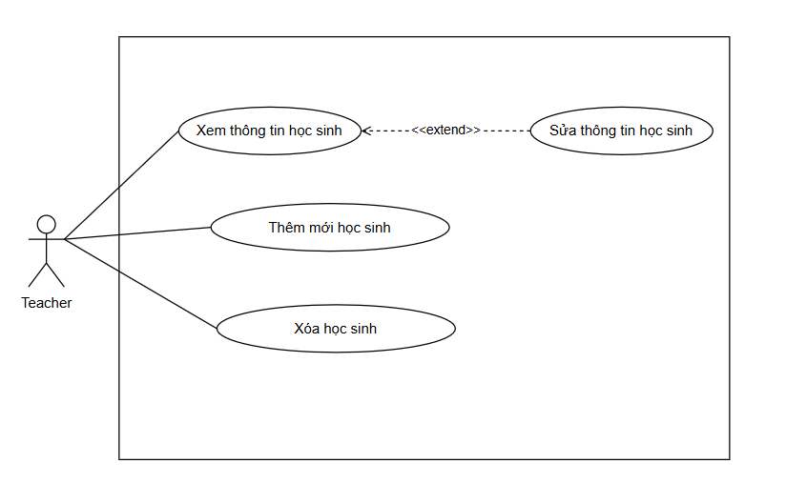

## Đặc tả Use case

### Đăng nhập/Đăng ký

|  |  |  |  |
| --- | --- | --- | --- |
| **Mã Use case** | UC01 | **Tên Use case** | Đăng nhập |
| **Mục đích sử dụng** | Đăng nhập vào hệ thống | | |
| **Tác nhân** | Khách | | |
| **Sự kiện kích hoạt** | Người dùng nhấn nút đăng nhập | | |
| **Điều kiện tiên quyết** |  | | |
| **Hậu điều kiện** | Người dùng đăng nhập vào hệ thống với vai trò Học sinh/Giáo viên | | |
| **Luồng sự kiện chính (thành công)** | |  |  |  | | --- | --- | --- | | **STT** | **Thực hiện bởi** | **Hành động** | | 1 | Khách | Nhập thông tin đăng nhập | | 2 | Hệ thống | Kiểm tra thông tin đăng nhập | | 3 | Hệ thống | Hiển thị giao diện đã đăng nhập vào hệ thống | | | |
| **Luồng sự kiện thay thế** | |  |  |  | | --- | --- | --- | | **STT** | **Thực hiện bởi** | **Hành động** | | 3a | Hệ thống | Thông báo sai tài khoản/mật khẩu | | | |

|  |  |  |  |
| --- | --- | --- | --- |
| **Mã Use case** | UC02 | **Tên Use case** | Đăng ký |
| **Mục đích sử dụng** | Đăng ký tài khoản mới vào hệ thống | | |
| **Tác nhân** | Khách | | |
| **Sự kiện kích hoạt** | Người dùng nhấn nút đăng ký | | |
| **Điều kiện tiên quyết** |  | | |
| **Hậu điều kiện** | Người dùng đăng nhập vào hệ thống với vai trò Học sinh/Giáo viên | | |
| **Luồng sự kiện chính (thành công)** | |  |  |  | | --- | --- | --- | | **STT** | **Thực hiện bởi** | **Hành động** | | 1 | Khách | Nhập thông tin đăng ký | | 2 | Hệ thống | Kiểm tra thông tin đăng ký | | 3 | Hệ thống | Hiển thị giao diện đã đăng ký thành công vào hệ thống | | | |
| **Luồng sự kiện thay thế** | |  |  |  | | --- | --- | --- | | **STT** | **Thực hiện bởi** | **Hành động** | | 3a | Hệ thống | Thông báo tài khoản đã tồn tại/sai thông tin | | | |

### Bài kiểm tra

|  |  |  |  |
| --- | --- | --- | --- |
| **Mã Use case** | UC03 | **Tên Use case** | Xem kết quả bài kiểm tra |
| **Mục đích sử dụng** | Xem kết quả bài kiểm tra | | |
| **Tác nhân** | Học sinh | | |
| **Sự kiện kích hoạt** | Người dùng nhấn vào Kết quả trong thanh công cụ | | |
| **Điều kiện tiên quyết** |  | | |
| **Hậu điều kiện** | Người dùng xem kết quả bài kiểm tra với vai trò Học sinh | | |
| **Luồng sự kiện chính (thành công)** | |  |  |  | | --- | --- | --- | | **STT** | **Thực hiện bởi** | **Hành động** | | 1 | Khách | Chọn xem kết quả bài kiểm tra | | 2 | Hệ thống | Tìm kết quả bài kiểm tra của học sinh | | 3 | Hệ thống | Hiển thị giao diện kết quả bài kiểm tra | | | |
| **Luồng sự kiện thay thế** |  | | |

|  |  |  |  |
| --- | --- | --- | --- |
| **Mã Use case** | UC04 | **Tên Use case** | Làm bài kiểm tra |
| **Mục đích sử dụng** | Làm bài kiểm tra | | |
| **Tác nhân** | Học sinh | | |
| **Sự kiện kích hoạt** | Người dùng chọn bài kiểm tra cần làm | | |
| **Điều kiện tiên quyết** | Bài kiểm tra thuộc về Lớp học của học sinh | | |
| **Hậu điều kiện** | Học sinh hoàn thành bài kiểm tra | | |
| **Luồng sự kiện chính (thành công)** | |  |  |  | | --- | --- | --- | | **STT** | **Thực hiện bởi** | **Hành động** | | 1 | Học sinh | Chọn bài kiểm tra cần làm | | 2 | Hệ thống | Tìm thông tin bài kiểm tra | | 3 | Hệ thống | Hiển thị giao diện bài kiểm tra đã chọn | | 4 | Học sinh | Chọn các đáp án trong bài kiểm tra | | 5 | Học sinh | Nhấn nút nộp bài | | 6 | Hệ thống | Kiểm tra so với đáp án đúng | | 7 | Hệ thống | Lưu kết quả bài kiểm tra của học sinh | | | |
| **Luồng sự kiện thay thế** | |  |  |  | | --- | --- | --- | | **STT** | **Thực hiện bởi** | **Hành động** | | 6a | Hệ thống | Yêu cầu phải làm hết bài kiểm tra | | | |

|  |  |  |  |
| --- | --- | --- | --- |
| **Mã Use case** | UC05 | **Tên Use case** | Tạo bài kiểm tra |
| **Mục đích sử dụng** | Tạo mới bài kiểm tra | | |
| **Tác nhân** | Giáo viên | | |
| **Sự kiện kích hoạt** | Giáo viên nhấn nút Tạo mới bài kiểm tra | | |
| **Điều kiện tiên quyết** |  | | |
| **Hậu điều kiện** | Tạo mới bài kiểm tra trên hệ thống | | |
| **Luồng sự kiện chính (thành công)** | |  |  |  | | --- | --- | --- | | **STT** | **Thực hiện bởi** | **Hành động** | | 1 | Giáo viên | Nhập thông tin bài kiểm tra | | 2 | Hệ thống | Hiển thị ngân hàng câu hỏi | | 3 | Giáo viên | Lựa chọn các câu hỏi trong ngân hàng câu hỏi | | 4 | Hệ thống | Lưu thông tin bài kiểm tra | | | |
| **Luồng sự kiện thay thế** |  | | |

|  |  |  |  |
| --- | --- | --- | --- |
| **Mã Use case** | UC06 | **Tên Use case** | Sửa bài kiểm tra |
| **Mục đích sử dụng** | Chỉnh sửa bài kiểm tra | | |
| **Tác nhân** | Giáo viên | | |
| **Sự kiện kích hoạt** | Giáo viên nhấn nút Sửa bài kiểm tra | | |
| **Điều kiện tiên quyết** |  | | |
| **Hậu điều kiện** | Sửa bài kiểm tra trên hệ thống | | |
| **Luồng sự kiện chính (thành công)** | |  |  |  | | --- | --- | --- | | **STT** | **Thực hiện bởi** | **Hành động** | | 1 | Giáo viên | Chọn bài kiểm tra cần sửa | | 2 | Hệ thống | Tìm thông tin bài kiểm tra | | 3 | Hệ thống | Hiển thị giao diện bài kiểm tra cần sửa | | 4 | Giáo viên | Chỉnh sửa thông tin bài kiểm tra | | 5 | Hệ thống | Lưu lại các phần đã chỉnh sửa | | | |
| **Luồng sự kiện thay thế** |  | | |

|  |  |  |  |
| --- | --- | --- | --- |
| **Mã Use case** | UC07 | **Tên Use case** | Xem bài kiểm tra |
| **Mục đích sử dụng** | Xem chi tiết bài kiểm tra | | |
| **Tác nhân** | Giáo viên | | |
| **Sự kiện kích hoạt** | Giáo viên nhấn nút Xem bài kiểm tra | | |
| **Điều kiện tiên quyết** |  | | |
| **Hậu điều kiện** | Xem chi tiết bài kiểm tra trên hệ thống | | |
| **Luồng sự kiện chính (thành công)** | |  |  |  | | --- | --- | --- | | **STT** | **Thực hiện bởi** | **Hành động** | | 1 | Giáo viên | Chọn bài kiểm tra muốn xem | | 2 | Hệ thống | Tìm thông tin bài kiểm tra | | 3 | Hệ thống | Hiển thị giao diện bài kiểm tra | | | |
| **Luồng sự kiện thay thế** |  | | |

|  |  |  |  |
| --- | --- | --- | --- |
| **Mã Use case** | UC08 | **Tên Use case** | Xóa bài kiểm tra |
| **Mục đích sử dụng** | Xóa bài kiểm tra | | |
| **Tác nhân** | Giáo viên | | |
| **Sự kiện kích hoạt** | Giáo viên nhấn nút Xóa bài kiểm tra | | |
| **Điều kiện tiên quyết** |  | | |
| **Hậu điều kiện** | Tạo mới bài kiểm tra trên hệ thống | | |
| **Luồng sự kiện chính (thành công)** | |  |  |  | | --- | --- | --- | | **STT** | **Thực hiện bởi** | **Hành động** | | 1 | Giáo viên | Chọn bài kiểm tra cần xóa | | 2 | Hệ thống | Xác nhận xóa bài kiểm tra | | 3 | Giáo viên | Bấm xác nhận xóa | | 4 | Hệ thống | Tìm thông tin bài kiểm tra | | 5 | Hệ thống | Xóa bài kiểm tra | | | |
| **Luồng sự kiện thay thế** | |  |  |  | | --- | --- | --- | | **STT** | **Thực hiện bởi** | **Hành động** | | 3a | Giáo viên | Bấm Hủy | | 4a | Hệ thống | Quay về giao diện bài kiểm tra | | | |

|  |  |  |  |
| --- | --- | --- | --- |
| **Mã Use case** | UC09 | **Tên Use case** | Xem kết quả bài kiểm tra |
| **Mục đích sử dụng** | Xem kết quả bài kiểm tra | | |
| **Tác nhân** | Giáo viên | | |
| **Sự kiện kích hoạt** | Người dùng nhấn vào Kết quả trong thanh công cụ | | |
| **Điều kiện tiên quyết** |  | | |
| **Hậu điều kiện** | Người dùng xem kết quả bài kiểm tra với vai trò Giáo viên | | |
| **Luồng sự kiện chính (thành công)** | |  |  |  | | --- | --- | --- | | **STT** | **Thực hiện bởi** | **Hành động** | | 1 | Giáo viên | Chọn xem kết quả bài kiểm tra | | 2 | Hệ thống | Tìm kết quả bài kiểm tra của học sinh | | 3 | Hệ thống | Hiển thị giao diện danh sách kết quả bài kiểm tra | | | |
| **Luồng sự kiện thay thế** |  | | |

|  |  |  |  |
| --- | --- | --- | --- |
| **Mã Use case** | UC10 | **Tên Use case** | Xóa kết quả bài kiểm tra |
| **Mục đích sử dụng** | Xóa kết quả bài kiểm tra | | |
| **Tác nhân** | Giáo viên | | |
| **Sự kiện kích hoạt** | Người dùng nhấn vào Xóa kết quả bài kiểm tra | | |
| **Điều kiện tiên quyết** |  | | |
| **Hậu điều kiện** | Xóa kết quả bài kiểm tra | | |
| **Luồng sự kiện chính (thành công)** | |  |  |  | | --- | --- | --- | | **STT** | **Thực hiện bởi** | **Hành động** | | 1 | Giáo viên | Chọn xóa kết quả bài kiểm tra | | 2 | Hệ thống | Xác nhận xóa kết quả bài kiểm tra | | 3 | Giáo viên | Xác nhận xóa | | 4 | Hệ thống | Tìm kết quả bài kiểm tra của học sinh | | 5 | Hệ thống | Xóa thông tin kết quả bài kiểm tra | | | |
| **Luồng sự kiện thay thế** |  | | |

### Lớp học

|  |  |  |  |
| --- | --- | --- | --- |
| **Mã Use case** | UC11 | **Tên Use case** | Xem thông tin lớp học |
| **Mục đích sử dụng** | Xem thông tin lớp học | | |
| **Tác nhân** | Học sinh | | |
| **Sự kiện kích hoạt** | Học sinh nhấn vào lớp học muốn xem | | |
| **Điều kiện tiên quyết** |  | | |
| **Hậu điều kiện** | Xem thông tin lớp học | | |
| **Luồng sự kiện chính (thành công)** | |  |  |  | | --- | --- | --- | | **STT** | **Thực hiện bởi** | **Hành động** | | 1 | Học sinh | Chọn lớp học muốn xem | | 2 | Hệ thống | Tìm thông tin lớp học | | 3 | Học sinh | Hiển thị thông tin lớp học | | | |
| **Luồng sự kiện thay thế** |  | | |

|  |  |  |  |
| --- | --- | --- | --- |
| **Mã Use case** | UC12 | **Tên Use case** | Tạo mới lớp học |
| **Mục đích sử dụng** | Tạo mới lớp học | | |
| **Tác nhân** | Giáo viên | | |
| **Sự kiện kích hoạt** | Giáo viên nhấn nút Tạo mới lớp học | | |
| **Điều kiện tiên quyết** |  | | |
| **Hậu điều kiện** | Tạo mới lớp học trên hệ thống | | |
| **Luồng sự kiện chính (thành công)** | |  |  |  | | --- | --- | --- | | **STT** | **Thực hiện bởi** | **Hành động** | | 1 | Giáo viên | Nhập thông tin lớp học | | 2 | Giáo viên | Nhấn tạo mới lớp học | | 3 | Hệ thống | Kiểm tra thông tin lớp học | | 4 | Hệ thống | Trả về thông báo tạo mới lớp thành công | | 5 | Giáo viên | Chọn thêm học sinh vào lớp học | | 6 | Hệ thống | Hiển thị danh sách học sinh | | 7 | Giáo viên | Thêm các học sinh vào lớp | | 8 | Giáo viên | Bấm Lưu | | 9 | Hệ thống | Lưu thông tin học sinh và lớp học | | | |
| **Luồng sự kiện thay thế** | |  |  |  | | --- | --- | --- | | **STT** | **Thực hiện bởi** | **Hành động** | | 4a | Hệ thống | Tạo mới thất bại do thiếu thông tin | | | |

|  |  |  |  |
| --- | --- | --- | --- |
| **Mã Use case** | UC13 | **Tên Use case** | Sửa lớp học |
| **Mục đích sử dụng** | Sửa thông tin lớp học | | |
| **Tác nhân** | Giáo viên | | |
| **Sự kiện kích hoạt** | Giáo viên nhấn nút Sửa lớp học | | |
| **Điều kiện tiên quyết** |  | | |
| **Hậu điều kiện** | Sửa thông tin lớp học | | |
| **Luồng sự kiện chính (thành công)** | |  |  |  | | --- | --- | --- | | **STT** | **Thực hiện bởi** | **Hành động** | | 1 | Giáo viên | Chọn lớp học cần sửa | | 2 | Hệ thống | Tìm thông tin lớp học | | 3 | Hệ thống | Hiển thị thông tin lớp học | | 4 | Giáo viên | Cập nhật các thông tin cần sửa | | 5 | Hệ thống | Lưu thông tin đã cập nhật | | | |
| **Luồng sự kiện thay thế** |  | | |

|  |  |  |  |
| --- | --- | --- | --- |
| **Mã Use case** | UC14 | **Tên Use case** | Xem thông tin lớp học |
| **Mục đích sử dụng** | Xem thông tin lớp học | | |
| **Tác nhân** | Giáo viên | | |
| **Sự kiện kích hoạt** | Giáo viên nhấn vào lớp học muốn xem | | |
| **Điều kiện tiên quyết** |  | | |
| **Hậu điều kiện** | Xem thông tin lớp học | | |
| **Luồng sự kiện chính (thành công)** | |  |  |  | | --- | --- | --- | | **STT** | **Thực hiện bởi** | **Hành động** | | 1 | Học sinh | Chọn lớp học muốn xem | | 2 | Hệ thống | Tìm thông tin lớp học | | 3 | Giáo viên | Hiển thị thông tin lớp học | | | |
| **Luồng sự kiện thay thế** |  | | |

|  |  |  |  |
| --- | --- | --- | --- |
| **Mã Use case** | UC15 | **Tên Use case** | Xem lớp học |
| **Mục đích sử dụng** | Xóa bài kiểm tra | | |
| **Tác nhân** | Giáo viên | | |
| **Sự kiện kích hoạt** | Giáo viên nhấn nút Xóa bài kiểm tra | | |
| **Điều kiện tiên quyết** |  | | |
| **Hậu điều kiện** | Tạo mới bài kiểm tra trên hệ thống | | |
| **Luồng sự kiện chính (thành công)** | |  |  |  | | --- | --- | --- | | **STT** | **Thực hiện bởi** | **Hành động** | | 1 | Giáo viên | Chọn bài kiểm tra cần xóa | | 2 | Hệ thống | Xác nhận xóa bài kiểm tra | | 3 | Giáo viên | Bấm xác nhận xóa | | 4 | Hệ thống | Tìm thông tin bài kiểm tra | | 5 | Hệ thống | Xóa bài kiểm tra | | | |
| **Luồng sự kiện thay thế** | |  |  |  | | --- | --- | --- | | **STT** | **Thực hiện bởi** | **Hành động** | | 3a | Giáo viên | Bấm Hủy | | 4a | Hệ thống | Quay về giao diện bài kiểm tra | | | |

## Các yêu cầu phi chức năng

**Hiệu năng:**

* Hệ thống phải xử lý được ít nhất 100 người dùng đồng thời.
* Thời gian phản hồi không quá 2 giây khi thực hiện thao tác cơ bản.

**Bảo mật:**

* Đảm bảo bảo mật thông tin đăng nhập bằng cách sử dụng mã hóa.
* Giới hạn quyền truy cập dựa trên vai trò (giáo viên, học viên).

**Khả năng mở rộng:**

* Dễ dàng thêm các chức năng mới như trò chuyện nhóm, hệ thống thi thử.

**Mối quan hệ giữa các đối tượng:**

* **Học viên và bài kiểm tra:**
  + Mỗi học viên có thể tham gia nhiều bài kiểm tra.
  + Kết quả của từng bài kiểm tra được liên kết với học viên.
* **Giáo viên và lớp học:**
  + Một giáo viên có thể quản lý nhiều lớp học.
  + Giáo viên có quyền chỉnh sửa thông tin lớp học và bài kiểm tra.
* **Học viên và lớp học:**
  + Một học viên thuộc về một hoặc nhiều lớp học.

# Thiết kế chương trình

## Xây dựng biểu đồ trình tự

**Use case “Đăng nhập”**

**Use case "Đăng ký”**

**Use case “Xem kết quả kiểm tra” của người dùng Học sinh**

**Use case “Xem thông tin lớp học” của người dùng Học sinh**

**Use case "Làm bài kiểm tra” của người dùng Học sinh**

**Use case “Tạo mới lớp học” của người dùng Giáo viên**

**Use case “Sửa lớp học” của người dùng Giáo viên**

**Use case “Xóa lớp học” của người dùng Giáo viên**

**Use case “Thêm mới học sinh” của người dùng Giáo viên**

**Use case “Chỉnh sửa thông tin học sinh” của người dùng Giáo viên**

**Use case “Xóa học sinh” của người dùng Giáo viên**

**Use case “Tạo mới bài kiểm tra” của người dùng Giáo viên**

**Use case “Sửa bài kiểm tra” của người dùng Giáo viên**

**Use case “Xóa bài kiểm tra” của người dùng Giáo viên**

**Use case “Xem kết quả bài kiểm tra” của người dùng Giáo viên**

# Phát triển chương trình

## Thiết kế kiến trúc

Phần mềm phát triển dựa trên kiến trúc MVC. Mẫu kiến trúc MVC là phương pháp chia nhỏ các thành phần dữ liệu, trình bày và dữ liệu nhập từ người dùng thành những thành phần riêng biệt.

Từ sơ đồ kiến trúc MVC chung, nhóm đã xây dựng và phát triển phần mềm dựa trên khung của sơ đồ kiến trúc này. Cụ thể, thành phần Model trong phần mềm là bao gồm gói model và service, model định nghĩa và khởi tạo ra các đối tượng cần thiết phù hợp với những dữ liệu trong cơ sở dữ liệu, service cung cấp các thao tác trực tiếp tới cơ sở dữ liệu để dễ dàng thêm, sửa, xóa dễ hơn trên cơ sở dữ liệu. Thành phần View là các gói views: views.dashboard, views.class, views.exam, views.result, views.question, views.user tạo ra các giao diện. Thành phần Controller là các gói controller: controller.dashboard, controller.class, controller.exam, controller.result, controller.question, controller.user để điều khiển các thao tác từ người dùng.

*Biểu đồ gói ULM về sự phụ thuộc các package như sau:*

*Mục đích và nhiệm vụ của từng package:*

|  |  |
| --- | --- |
| controller | Điều khiển các thao tác từ người dùng để hiển thị, truy xuất hợp lí các cơ sở dữ liệu, … |
| views | Tạo ra các giao diện |
| model | Tạo ra các đối tượng và trực tiếp tương tác với các cơ sở dữ liệu |

## Thiết kế cơ sở dữ liệu

Sơ đồ quan hệ giữa các bảng:

*Đặc tả dữ liệu cho bảng user:*

|  |  |  |  |
| --- | --- | --- | --- |
| STT | Thuộc tính | Kiểu dữ liệu | Ghi chú |
| 1 | id | INT | Khóa chính |
| 2 | avatar | VARCHAR(255) |  |
| 3 | email | VARCHAR(255) | Bắt buộc |
| 4 | password | VARCHAR(255) | Bắt buộc |
| 5 | phone | VARCHAR(255) | Bắt buộc |
| 6 | username | VARCHAR(255) | Bắt buộc |
| 7 | role_id | INT | Bắt buộc |

*Đặc tả dữ liệu cho bảng role:*

|  |  |  |  |
| --- | --- | --- | --- |
| STT | Thuộc tính | Kiểu dữ liệu | Ghi chú |
| 1 | id | INT | Khóa chính |
| 2 | description | VARCHAR(255) | Bắt buộc |
| 3 | name | VARCHAR(255) | Bắt buộc |

*Đặc tả dữ liệu cho bảng user_batch:*

|  |  |  |  |
| --- | --- | --- | --- |
| STT | Thuộc tính | Kiểu dữ liệu | Ghi chú |
| 1 | id | INT | Khóa chính |
| 2 | batch_id | INT | Bắt buộc |
| 3 | user_id | INT | Bắt buộc |

*Đặc tả dữ liệu cho bảng exam:*

|  |  |  |  |
| --- | --- | --- | --- |
| STT | Thuộc tính | Kiểu dữ liệu | Ghi chú |
| 1 | id | INT | Khóa chính |
| 2 | duration | INT |  |
| 3 | exam_desc | NVARCHAR(300) |  |
| 4 | mark_right | DOUBLE | Bắt buộc |
| 5 | mark_wrong | DOUBLE | Bắt buộc |
| 6 | title | VARCHAR(255) |  |
| 7 | total_question | VARCHAR(255) | Bắt buộc |

*Đặc tả dữ liệu cho bảng question:*

|  |  |  |  |
| --- | --- | --- | --- |
| STT | Thuộc tính | Kiểu dữ liệu | Ghi chú |
| 1 | id | INT | Khóa chính |
| 2 | answer | VARCHAR(255) | Bắt buộc |
| 3 | option1 | VARCHAR(255) | Bắt buộc |
| 4 | option2 | VARCHAR(255) | Bắt buộc |
| 5 | option3 | VARCHAR(255) | Bắt buộc |
| 6 | option | VARCHAR(255) | Bắt buộc |
| 7 | question_desc | NVARCHAR(255) | Bắt buộc |
| 8 | title | VARCHAR(255) | Bắt buộc |

*Đặc tả dữ liệu cho bảng answer:*

|  |  |  |  |
| --- | --- | --- | --- |
| STT | Thuộc tính | Kiểu dữ liệu | Ghi chú |
| 1 | id | INT | Khóa chính |
| 2 | mark | INT | Bắt buộc |
| 3 | option_value | VARCHAR (255) | Bắt buộc |
| 4 | exam_id | INT | Bắt buộc |
| 5 | question_id | INT | Bắt buộc |
| 6 | user_id | INT | Bắt buộc |

*Đặc tả dữ liệu cho bảng result:*

|  |  |  |  |
| --- | --- | --- | --- |
| STT | Thuộc tính | Kiểu dữ liệu | Ghi chú |
| 1 | id | INT | Khóa chính |
| 2 | total_mark | DOUBLE | Bắt buộc |
| 3 | exam_id | INT | Bắt buộc |
| 4 | user_id | INT | Bắt buộc |

*Đặc tả dữ liệu cho bảng exam_question:*

|  |  |  |  |
| --- | --- | --- | --- |
| STT | Thuộc tính | Kiểu dữ liệu | Ghi chú |
| 1 | question_id | INT | Khóa chính |
| 2 | exam_id | INT | Khóa chính |

*Đặc tả dữ liệu cho bảng enroll:*

|  |  |  |  |
| --- | --- | --- | --- |
| STT | Thuộc tính | Kiểu dữ liệu | Ghi chú |
| 1 | id | INT | Khóa chính |
| 2 | batch_id | INT | Bắt buộc |
| 3 | exam_id | INT | Bắt buộc |

*Đặc tả dữ liệu cho bảng batch:*

|  |  |  |  |
| --- | --- | --- | --- |
| STT | Thuộc tính | Kiểu dữ liệu | Ghi chú |
| 1 | id | INT | Khóa chính |
| 2 | name | VARCHAR(255) | Bắt buộc |
| 3 | scholastic | VARCHAR(255) | Bắt buộc |
| 4 | quantity_student | INT | Bắt buộc |

*Đặc tả dữ liệu cho bảng notice:*

|  |  |  |  |
| --- | --- | --- | --- |
| STT | Thuộc tính | Kiểu dữ liệu | Ghi chú |
| 1 | id | INT | Khóa chính |
| 2 | noti_desc | NVARCHAR(255) |  |
| 3 | title | VARCHAR(255) |  |

## Thiết kế chi tiết các gói

*Biểu đồ package cho gói controller:*

*a, Đối với student*

*b, Đối với teacher:*

*Biểu đồ cho gói controller.dashboard:*

*Biểu đồ gói controller.result:*

*Biểu đồ gói controller.exam:*

*Biểu đồ gói controller.class:*

*Biểu đồ gói controller.student:*

*Biểu đồ package cho gói model:*

*Biểu đồ package cho gói service:*

## Sơ đồ lớp chi tiết

*Lớp liên quan đến result bên student:*

*Lớp liên quan đến chức năng dashboard bên student:*

*Lớp liên quan đến chức năng class bên student:*

*Lớp liên quan đến chức năng làm bài kiểm tra bên student:*

*Lớp liên quan đến chức năng user bên teacher:*

*Lớp liên quan đến chức năng result bên teacher:*

*Lớp liên quan đến chức năng question bên teacher:*

*Lớp liên quan đến exam bên teacher:*

*Lớp liên quan đến dashboard bên teacher:*

*Lớp liên quan đến quản lý classes bên teacher:*

## Xây dựng chương trình

*Màn hình Đăng nhập*

*Màn hình Đăng ký*

*Về phía Học sinh:*

*Màn hình trang Dashboard*

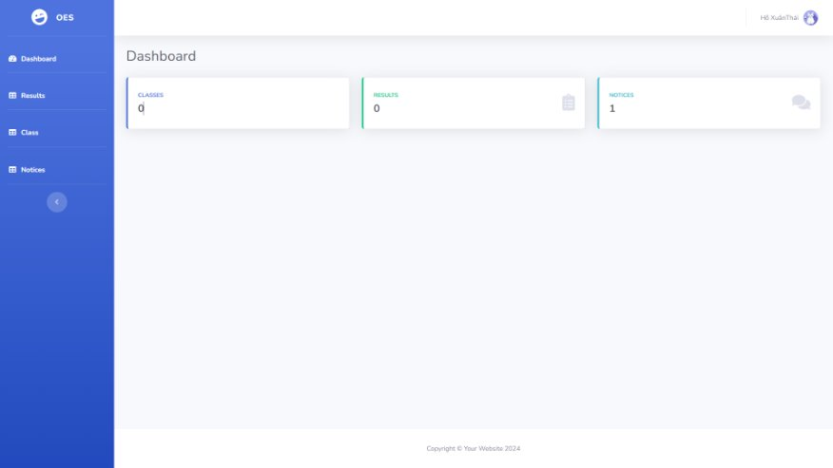

*Màn hình Thông tin lớp học*

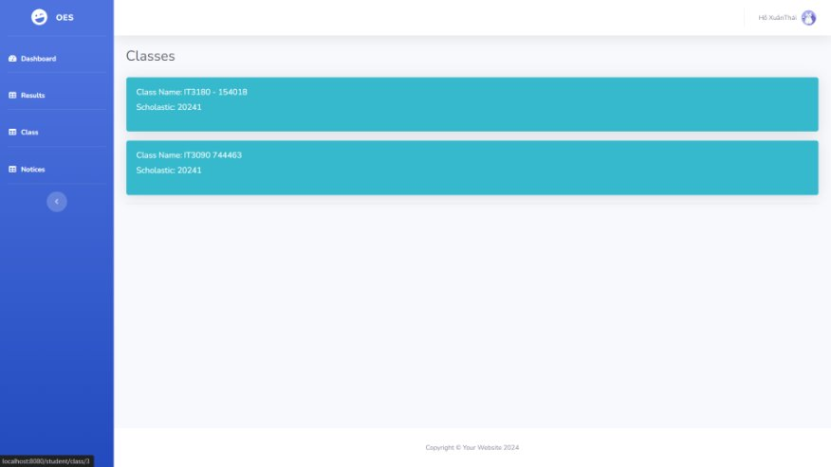

*Màn hình Thông tin bài kiểm tra*

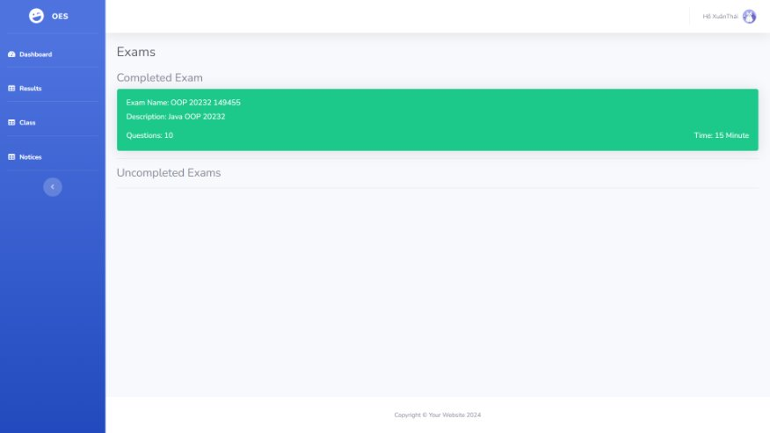

*Màn hình Bài kiểm tra*

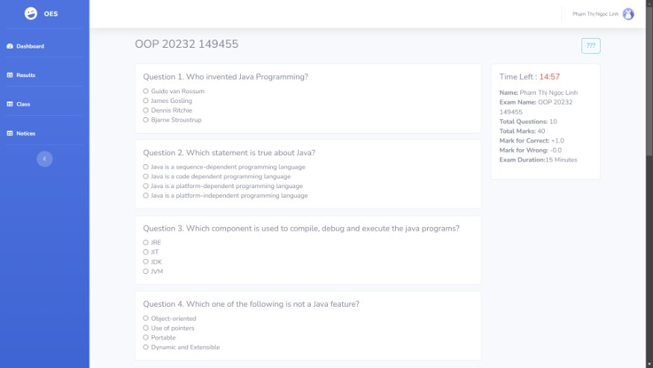

*Màn hình Kết quả bài kiểm tra*

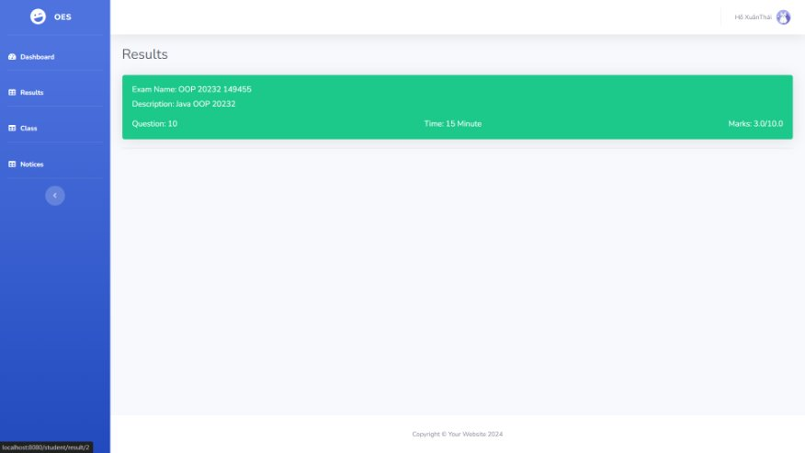

*Màn hình Profile*

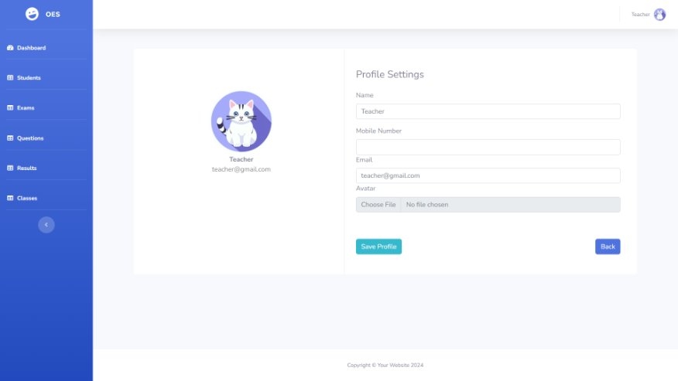

*Về phía Giáo viên*

*Màn hình Danh sách học sinh*

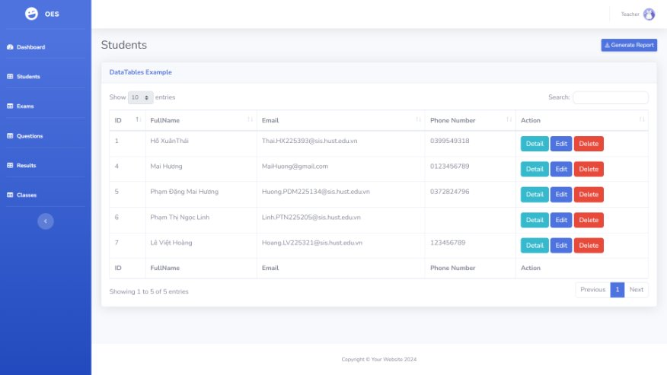

*Màn hình Quản lý bài kiểm tra*

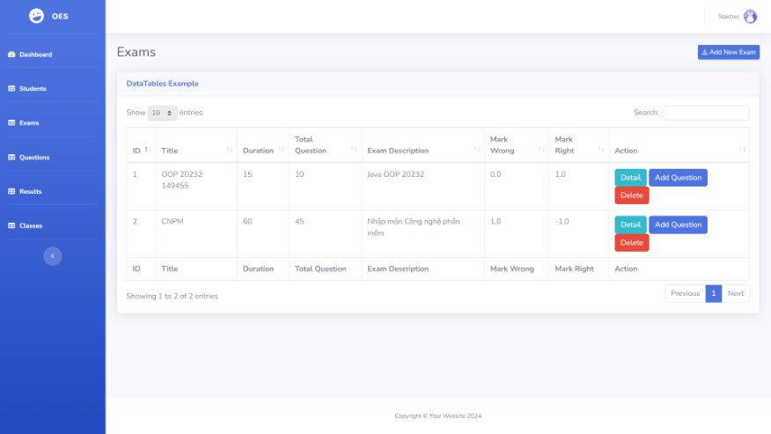

*Màn hình Chi tiết bài kiểm tra*

*Màn hình Ngân hàng câu hỏi*

*Màn hình Thêm mới câu hỏi*

*Màn hình Kết quả bài kiểm tra*

*Màn hình Quản lý lớp học*

*Màn hình Thêm học sinh vào lớp*

*Màn hình Tạo mới lớp học*

*Màn hình Profile*

# Kiểm thử chương trình

## Các chức năng đối với học sinh

Các chức năng đã được xây dựng :

1. Log in/log out và tạo tài khoàn mới
2. Results
3. Class/Exams
4. Thay đổi thông tin tài khoản

**Bảng 1** : Kết quả kiểm thử chức năng Log in/Log out

|  |  |  |  |  |
| --- | --- | --- | --- | --- |
| **STT** | **Input** | **Output** | **Exception** | **Kết quả** |
| 1 | Nhập email, password và click Log in | Đăng nhập vào giao diện Dashboard | Không xử lý | OK |
| 2 | Chọn Log out từ giao diện tài khoản | Hiển thị thông báo Ready to Leave với 2 lựa chọn Log out hoặc Cancel | Không xử lý | OK |
| 3 | Chọn Create An Account từ giao diện Log in | Hiển thị giao diện trang tạo tài khoàn mới | Không xử lý | OK |

**Bảng 2** : Kết quả kiểm thử chức năng Result

|  |  |  |  |  |
| --- | --- | --- | --- | --- |
| **STT** | **Input** | **Output** | **Exception** | **Kết quả** |
| 1 | Click Result từ giao diện | Màn hình hiển thị giao diện trang Result chứa kết quả các bài kiểm tra đã hoàn thành | Không xử lý | OK |

**Bảng 3** : Kết quả kiểm thử chức năng Class/Exam

|  |  |  |  |  |
| --- | --- | --- | --- | --- |
| **STT** | **Input** | **Output** | **Exception** | **Kết quả** |
| 1 | Click Class | Hiển thị các lớp học đã tham gia | Không xử lý | OK |
| 2 | Click chọn lớp học | Hiển thị giao diện Exams chứa các bài kiểm tra của lớp học | Không xử lý | OK |
| 3 | Click vào bài kiểm tra chưa hoàn thành | Hiển thị thông báo lựa chọn Are you Ready | Không xử lý | OK |
| 4 | Click chọn Ready | Hiển thị nội dung bài thi và tính giờ | Không xử lý | OK |
| 5 | Click Submit Exam | Ghi nhận bài làm và quay lại giao diện trang Class | Không xử lý | OK |

**Bảng 4** : Kiểm thử các chức năng cho tài khoản

|  |  |  |  |  |
| --- | --- | --- | --- | --- |
| **STT** | **Input** | **Output** | **Exception** | **Kết quả** |
| 1 | Click vào tài khoản chọn Profile | Hiển thị trang Profile Setting chứa các thông tin của tài khoản | Không xử lý | OK |
| 2 | Thay đổi giá trị các trường Name, Mobile Number và Save trong trang Profile Setting | Thông tin tài khoản được cập nhật | Không xử lý | OK |
| 3 | Click Back từ trang Profile Setting | Quay lại trang giao diện Dashboard | Không xử lý | OK |

## Các chức năng đối với giáo viên

Các chức năng đã được xây dựng :

1. Log in/log out và tạo tài khoàn mới
2. Quản lý học sinh
3. Exams
4. Ngân hàng câu hỏi
5. Result
6. Classes
7. Xem và sửa thông tin tài khoản

**Bảng 1** : Kết quả kiểm thử chức năng Log in/Log out

|  |  |  |  |  |
| --- | --- | --- | --- | --- |
| **STT** | **Input** | **Output** | **Exception** | **Kết quả** |
| 1 | Nhập email, password và click Log in | Đăng nhập vào giao diện Dashboard | Không xử lý | OK |
| 2 | Chọn Log out từ giao diện tài khoản | Hiển thị thông báo Ready to Leave với 2 lựa chọn Log out hoặc Cancel | Không xử lý | OK |
| 3 | Chọn Create An Account từ giao diện Log in | Hiển thị giao diện trang tạo tài khoàn mới | Không xử lý | OK |

**Bảng 2** : Quản lý học sinh

|  |  |  |  |  |
| --- | --- | --- | --- | --- |
| **STT** | **Input** | **Output** | **Exception** | **Kết quả** |
| 1 | Click Students | Hiển thị giao diện trang quản lý học sinh | Không xử lý | OK |
| 2 | Click Detail đối với 1 học sinh | Hiển thị thông tin của học sinh được chọn | Không xử lý | OK |
| 3 | Click Delete với 1 học sinh | Thông tin của học sinh được xóa khỏi danh sách | Không xử lý | OK |
| 4 | Nhập thông tin của học sinh cần tìm kiếm trong ô Search và nhấn Enter | Hiển thị danh sách các học sinh thỏa mãn điều kiện tìm | Không xử lý | OK |
| 5 | Click vào biểu tượng 2 dấu mũi tên bên cạnh tên trường trong bảng | Dữ liệu trong bảng được sắp xếp theo thứ tự tăng dần/giảm dần đối với trường đã được chọn | Không xử lý | OK |

**Bảng 3** : Exams

|  |  |  |  |  |
| --- | --- | --- | --- | --- |
| **STT** | **Input** | **Output** | **Exception** | **Kết quả** |
| 1 | Click Exams | Hiển thị giao diện trang tạo đề thi và quản lý đề thi | Không xử lý | OK |
| 2 | Click Add New Exam | Hiển thị giao diện cho phép nhập nội dung cho đề thi mới bao gồm tên, số câu hỏi, thời gian làm bài, mô tả đề thi, điểm cho mỗi lựa chọn Đúng/Sai | Không xử lý | OK |
| 3 | Nhập nội dung cho đề thi và chọn Create | Đề thi mới được tạo | Không xử lý | OK |
| 4 | Click Detail từ 1 đề thi trong bảng | Hiển thị tên và nội dung các câu hỏi của đề thi | Không xử lý | OK |
| 5 | Chọn Add Question cho 1 đề thi | Hiển thị giao diện thêm câu hỏi chứa các câu hỏi lấy từ ngân hàng câu hỏi và 1 lựa chọn Tick vào Add với những câu hỏi muốn chọn | Không xử lý | OK |
| 6 | Tick chọn các câu hỏi muốn thêm và chọn Submit | Các câu hỏi đã chọn được thêm vào đề thi | Không xử lý | OK |
| 7 | Chọn Delete đối với 1 đề thi | Hiển thị thông báo Xóa với 2 lựa chọn Confirm hoặc Back | Không xử lý | OK |

**Bảng 4** : Ngân hàng câu hỏi

|  |  |  |  |  |
| --- | --- | --- | --- | --- |
| **STT** | **Input** | **Output** | **Exception** | **Kết quả** |
| 1 | Click Questions | Hiển thị giao diện trang ngân hàng câu hỏi | Không xử lý | OK |
| 2 | Click Add New Question | Hiển thị giao diện cho phép nhập nội dung câu hỏi mới | Không xử lý | OK |
| 3 | Chọn Edit đối với 1 câu hỏi | Hiển thị giao diện Update Question cho phép thay đổi các trường nội dung của câu hỏi | Không xử lý | OK |
| 4 | Thay đổi nội dung câu hỏi và chọn Update | Nội dung thay đổi được ghi nhận | Không xử lý | OK |
| 5 | Chọn Delete đối với 1 câu hỏi | Hiển thị thông báo Xóa câu hỏi với 2 lựa chọn Confirm hoặc Back | Không xử lý | OK |
| 6 | Nhập thông tin của câu hỏi cần tìm kiếm trong ô Search và nhấn Enter | Hiển thị danh sách các câu hỏi thỏa mãn điều kiện tìm | Không xử lý | OK |
| 7 | Click vào biểu tượng 2 dấu mũi tên bên cạnh tên trường trong bảng | Dữ liệu trong bảng được sắp xếp theo thứ tự tăng dần/giảm dần đối với trường đã được chọn | Không xử lý | OK |

**Bảng 5** : Result

|  |  |  |  |  |
| --- | --- | --- | --- | --- |
| **STT** | **Input** | **Output** | **Exception** | **Kết quả** |
| 1 | Click Result | Hiển thị giao diện trang Result chứa kết quả bài kiểm tra của học sinh | Không xử lý | OK |

**Bảng 6** : Classes

|  |  |  |  |  |
| --- | --- | --- | --- | --- |
| **STT** | **Input** | **Output** | **Exception** | **Kết quả** |
| 1 | Click Classes | Hiển thị giao diện trang quản lý lớp học chứa thông tin các lớp và các hành động thực hiện | Không xử lý | OK |
| 2 | Click Create New Class | Hiển thị giao diện tạo lớp mới cho phép nhập tên lớp và kì học | Không xử lý | OK |
| 3 | Nhập thông tin của lớp học mới và nhấn Create | Lớp học mới được tạo ra | Không xử lý | OK |
| 4 | Click Detail đối với 1 lớp học | Hiển thị các học sinh thuộc lớp học | Không xử lý | OK |
| 5 | Click Add Student cho 1 lớp học | Hiển thị giao diện thêm học sinh vào lớp chứa thông tin các học sinh và 1 lựa chọn Tick vào Add với những học sinh muốn thêm | Không xử lý | OK |
| 6 | Tick chọn Add với những học sinh muốn thêm vào lớp và chọn Submit | Thêm các học sinh vào lớp | Không xử lý | OK |
| 7 | Click Add Exam cho 1 lớp học | Hiển thị giao diện giao đề thi cho lớp học | Không xử lý | OK |
| 8 | Click Delete 1 lớp học | Hiển thị thông báo Xóa với 2 lựa chọn Confirm hoặc Back | Không xử lý | OK |

**Bảng 7** : Xem và sửa thông tin tài khoản

|  |  |  |  |  |
| --- | --- | --- | --- | --- |
| **STT** | **Input** | **Output** | **Exception** | **Kết quả** |
| 1 | Click vào tài khoản chọn Profile | Hiển thị trang Profile Setting chứa các thông tin của tài khoản | Không xử lý | OK |
| 2 | Thay đổi giá trị các trường Name, Mobile Number và Save trong trang Profile Setting | Thông tin tài khoản được cập nhật | Không xử lý | OK |
| 3 | Click Back từ trang Profile Setting | Quay lại trang giao diện Dashboard | Không xử lý | OK |

# Triển khai và bảo trì

## Triển khai

**Chuẩn bị môi trường:**

* **Phần cứng:**
* Máy chủ lưu trữ website
* Bộ nhớ tối thiểu 4GB RAM, CPU 2 nhân, dung lượng ổ cứng tối thiểu 50GB.
* **Phần mềm:**
* Hệ điều hành (Linux, Windows Server).
* Cài đặt Docker hoặc các công cụ hỗ trợ triển khai ứng dụng
* Sử dụng cơ sở dữ liệu PostgreSQL để lưu trữ dữ liệu học tập.

**Các bước triển khai:**

* **Cấu hình Backend:**
* Tải mã nguồn backend từ repository (GitHub/GitLab).
* Thiết lập các biến môi trường trong file .env (bao gồm thông tin database, port).
* Tạo image và đóng gói ứng dụng backend.
* Chạy ứng dụng bằng docker-compose up hoặc công cụ tương tự.
* **Cấu hình Frontend:**
* Tải mã nguồn frontend từ repository.
* Triển khai frontend trên các dịch vụ như Nginx, Apache, hoặc Vercel.
* **Tích hợp:**
* Kết nối frontend và backend thông qua API URL.
* Đảm bảo các endpoint hoạt động chính xác.
* **Kiểm tra:**
* Kiểm tra toàn bộ các chức năng của hệ thống (đăng nhập, quản lý khóa học, theo dõi tiến độ học tập).
* Kiểm tra khả năng chịu tải và bảo mật.

## Bảo trì

**Bảo trì định kỳ:**

* **Kiểm tra hệ thống:**
* Theo dõi tài nguyên server (CPU, RAM, Disk) để đảm bảo hoạt động ổn định.
* Cập nhật phiên bản mới của phần mềm hoặc các thư viện phụ thuộc.
* **Sao lưu dữ liệu:**
* Lên lịch sao lưu cơ sở dữ liệu hàng ngày/tuần để tránh mất mát dữ liệu.
* Lưu trữ bản sao lưu trên các dịch vụ đám mây hoặc ổ cứng ngoài.

**Sửa lỗi và cải tiến:**

* **Sửa lỗi:**
* Xử lý nhanh chóng các lỗi được phát hiện qua phản hồi từ người dùng.
* Cập nhật các bản vá bảo mật để tránh rủi ro bị tấn công.
* **Cải tiến:**
* Thu thập ý kiến phản hồi để bổ sung các chức năng mới (như báo cáo tiến độ chi tiết hoặc tích hợp chatbot hỗ trợ học tập).
* Tối ưu hóa hiệu năng ứng dụng.

**Hỗ trợ người dùng:**

* Cung cấp tài liệu hướng dẫn sử dụng chi tiết cho quản trị viên và học viên.
* Thiết lập kênh hỗ trợ qua email, chat trực tiếp hoặc đường dây nóng.

**Nâng cấp hệ thống:**

* Xem xét nâng cấp hạ tầng khi số lượng người dùng tăng cao.
* Chuyển đổi sang các dịch vụ mạnh mẽ hơn nếu cần thiết (ví dụ: từ VPS lên Cloud Hosting).

# TÀI LIỆU THAM KHẢO

[1] Slide Bài giảng bộ môn Nhập môn Công nghệ phần mềm – Đại học Bách Khoa Hà Nội

1.

# PHỤ LỤC

[1] Source code: <https://github.com/hothai19o5/Online-Exam-System>